Картотека
зрительной гимнастики
для детей разных возрастных групп

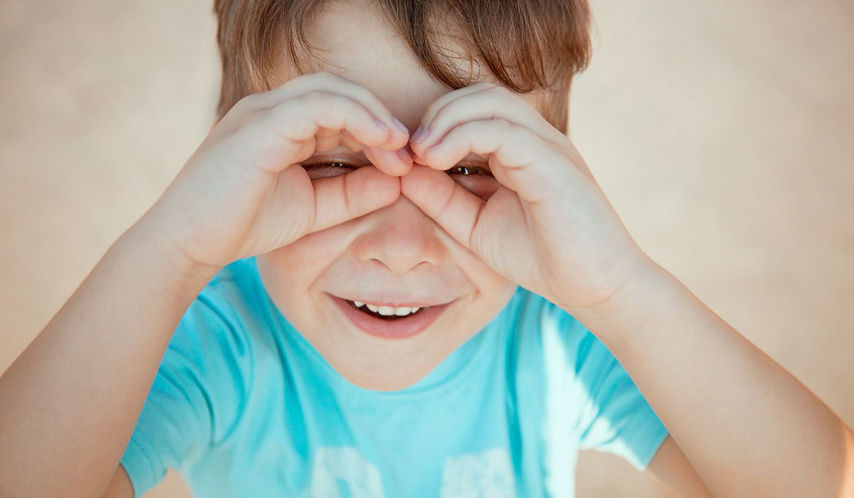

Зрительная гимнастика.
Методические рекомендации.
Каждый человек воспринимает и изучает окружающий мир с помощью пяти чувств или сенсорных систем: зрения, слуха, осязания, обоняния и вкуса. Глаза считаются из всех органов чувств самым драгоценным даром природы. 90% информации человек воспринимает из внешнего мира благодаря зрению. Для любой деятельности: учеба, отдых, повседневная жизнь, необходимо хорошее зрение.
Каждый человек должен понимать, что зрение важно оберегать и сохранять. Дети очень восприимчивы к разным воздействиям. Развитию зрения в детском возрасте необходимо уделять особое внимание. Одним из замечательных аспектов улучшения зрения является зрительная гимнастика. Она подразумевает проведение системы упражнений, направленных на коррекцию и профилактику нарушений зрения.
Цель: формирование у детей дошкольного возраста представлений о необходимости заботы о своем здоровье, о важности зрения, как составной части сохранения и укрепления здоровья детей.
Зрительная гимнастика используется:
1.для улучшения циркуляции крови и внутриглазной жидкости глаз
2.для укрепления мышц глаз
3.для улучшения аккомодации (это способность глаза человека к хорошему
качеству зрения на разных расстояниях).
Она необходима:
1.для снятия напряжения;
2.для предупреждения утомления;
3.тренировки глазных мышц;
4.укрепления глазного аппарата.

Виды зрительной гимнастики
для детей разных возрастных групп

Младшая группа:
«Радуга»
Глазки у ребят устали. (Поморгать глазами.)
Посмотрите все в окно, (Посмотреть влево-вправо.)
Ах, как солнце высоко. (Посмотреть вверх.)
Мы глаза сейчас закроем, (Закрыть глаза ладошками.)
В классе радугу построим,
Вверх по радуге пойдем, (Посмотреть по дуге вверх-вправо и вверх-влево.)
Вправо, влево повернем,
А потом скатимся вниз, (Посмотреть вниз.)
Жмурься сильно, но держись. (Зажмурить глаза, открыть и поморгать ими)
«Спал цветок»
(Закрыть глаза, расслабиться, помассировать веки, слегка надавливая на них по часовой стрелке и против нее.)
И вдруг проснулся, (Поморгать глазами.)
Больше спать не захотел, (Руки поднять вверх (вдох), посмотреть на руки.)
Встрепенулся, потянулся, (Руки согнуты в стороны (выдох).)
Взвился вверх и полетел. (Потрясти кистями, посмотреть вправо-влево.)
«Дождик»
Дождик, дождик, пуще лей.
Смотрят вверх.
Капай, капель не жалей.
Смотрят вниз.
Только нас не замочи.
Делают круговые движения глазами.
Зря в окошко не стучи
«Ветер»
Ветер дует нам в лицо. Часто моргают веками.
Закачалось дepевцо. Не поворачивая головы, смотрят влево-вправо.
Ветер тише, тише, тише...
Медленно приседают, опуская глаза вниз.
Деревца все выше, выше. Встают и глаза поднимают вверх.
«Глазки»
Закрываем мы глаза, вот какие чудеса.
Закрывают оба глаза,
Наши глазки отдыхают, упражнения выполняют.
Продолжают стоять с закрытыми глазами.
А теперь мы их откроем, через речку мост построим.
Открывают глаза, взглядом рисуют мост.
Нарисуем букву о, получается легко.
Глазами рисуют букву о.
Вверх поднимем, глянем вниз,
Глаза поднимают вверх, опускают вниз.
Вправо, влево повернем,
Глаза смотрят вправо-влево.
Заниматься вновь начнем.
«Снежинки»
Мы снежинку увидали,
Со снежинкою играли.
Снежинки вправо полетели,
Дети вправо посмотрели.
Вот снежинки полетели,
Дети влево посмотрели.
Ветер снег вверх поднимал
И на землю опускал…
Дети смотрят вверх и вниз.
Все на землю улеглись.
Глазки закрываем,
Глазки отдыхают.
«Лучик солнца»
Лучик, лучик озорной,
Поиграй-ка ты со мной.
Моргают глазами.
Ну-ка, лучик, повернись,
На глаза мне покажись.
Делают круговые движения глазами.
Взгляд я влево отведу,
Лучик солнца я найду.
Отводят взгляд влево.
Теперь вправо посмотрю,
Снова лучик я найду.
Отводят взгляд вправо.
Средняя группа
«Ёлка»
Вот стоит большая ёлка,
Вот такой высоты.
(Выполняют движения глазами снизу вверх.)
У нее большие ветки.
Вот такой ширины.
(Выполняются движения глазами слева направо.)
Есть на елке даже шишки,
(Глаза вверх.)
А внизу - берлога мишки.
(Глаза вниз.)
Зиму спит там косолапый
И сосет в берлоге лапу.
(Прикрывают глаза.)
«Грибочки»
Шляпки опят, как монетки горят.
(Дети смотрят вдаль.)
Рябит от шляпок в глазах у ребят.
(Часто моргают глазами.)
«Птицы на дворе»
Перед нами петушок –
(Дети смотрят перед собой.)
Он с земли зерно клюет.
Слева – курица идет,
Справа – уточка плывет.
Сверху солнце ярко светит,
Согревает всех на свете.
(Смотрят влево, вправо, вверх.)
«Во дворе»
На горе мы видим дом.
Много зелени кругом:
(Дети поднимают глаза вверх. Выполняют круговые движения глазами.)
Вот деревья, вот кусты,
(Смотрят влево-вправо)
Вот - душистые цветы.
(Смотрят вперед.)
Счет
Раз – налево, два – направо,
Три – наверх, четыре - вниз.
А теперь по кругу смотрим,
Чтобы лучше видеть мир.
Взгляд направим ближе, дальше,
Тренируя мышцу глаз.
Видеть скоро будем лучше,
Убедитесь вы сейчас!
А теперь нажмем немного
Точки возле своих глаз.
Сил дадим им много-много,
Чтоб усилить в тыщу раз!
Ночь
Ночь. Темно на улице.
(Выполняют действия, о которых идет речь)
Надо нам зажмуриться.
Раз, два, три, четыре, пять
Можно глазки открывать.
Снова до пяти считаем,
Снова глазки закрываем.
Раз, два, три, четыре, пять
Открываем их опять.
«Солнышко»
В небе солнце катится
Словно желтый мячик,
(прослеживание глазами за движением солнышка
вверх – вниз, вправо – влево).
То за тучку спрячется
То по елкам скачет.
(- движение глазами по кругу в одну и другую стороны).
Погуляло, покружилось
И за тучку закатилось.
(-поморгать и зажмурить глаза).
«Рыбка»
Рыбка плавала, ныряла,
Рыбка хвостиком виляла.
Вверх и вниз, вверх и вниз.
(-проследить глазами за движением рыбки вверх-вниз)
Рыбка, рыбка, не ленись!
По волнам, по волнам,
Тут и там, тут и там.
(-прослеживание глазами по волнистой линии вправо-влево)
Вот она какая, рыбка золотая.
(-поморгать глазами).
«Гимнастика»
Мы гимнастику для глаз
Выполняем каждый раз.
Вправо, влево, кругом, вниз,
Повторить ты не ленись.
Укрепляем мышцы глаза.
Видеть лучше будем сразу
«Отдыхалочка»
Мы играли, рисовали
(выполняется действия, о которых идет речь).
Наши глазки так устали.
Мы дадим им отдохнуть,
Их закроем на чуть - чуть.
А теперь их открываем
И немного поморгаем.
«Осенний лес»
Вот стоит осенний лес!
В нем много сказок и чудес.
(Выполняют круговые движения глазами.)
Слева – сосны, справа – дуб.
Дятел сверху, тук да тук.
Глазки ты закрой – открой
И скорей бегом домой!
(Выполняют движения глазами вверх – вниз
«Веселый мяч»
Веселый мяч помчался вскачь.
(Дети смотрят вдаль.)
Покатился в огород,
Докатился до ворот,
(Смотрят на кончик носа, вдаль.)
Покатился под ворота,
(Смотрят вниз.)
Добежал до поворота.
(Выполняют круговые движения глазами.)
Там попал под колесо.
Лопнул, хлопнул – вот и все.
(Закрывают глаза.)

Старшая и подготовительная группы

«Поиграем вместе с Варей…»
Поиграем вместе с Варей:
Мы налево поглядим,
Мы направо поглядим;
Ну а что там впереди?
А теперь поспим немножко:
Опустим веки, закроем глаза ладошками.
А пока мы отдыхали,
Варвара рассыпала детали!
Ну-ка, вниз мы поглядим,
Все детали разглядим!
А теперь посмотрим вверх –
Выше всех, дальше всех!
А сейчас дружно встали,
Потянулись вместе с Варей,
Наклонились вместе с Варей.
Присели! Встали! Сели!
Веселы, бодры мы снова,
И к занятию готовы!
«Часы»
Тик-так, тик-так
Все часы идут вот так:
тик-так, тик-так,
Налево раз, направо раз,
Мы тоже можем так,
Тик-так, тик-так.
«Капля»
Капля первая упала – кап!
И вторая прибежала – кап!
Мы на небо посмотрели
Капельки «кап-кап» запели,
Намочили лица,
Мы их вытирали.
Туфли – посмотрите –
Мокрыми стали.
Плечами дружно поведем
И все капельки стряхнем
От дождя убежим,
Под кусточком посидим.
(Сверху пальцем показывают траекторию движения капли, глазами вверх.
То же самое. Смотрят вверх. Вытирают» лицо руками.
Показывают руками вниз и смотрят глазами вниз.
Движения плечами.
Приседают, поморгать глазами.)
«Чудеса»
Закрываем мы глаза, вот какие чудеса.
Наши глазки отдыхают,
Упражнения выполняют.
А теперь мы их откроем,
Через речку мост построим.
Нарисуем букву о, получается легко.
Вверх поднимем, глянем вниз,
Вправо, влево повернем,
Заниматься вновь начнем.
Закрывают оба глаза.
Продолжают стоять с закрытыми глазами.
Открывают глаза, взглядом рисуют мост.
Глазами рисуют букву о.
Глаза поднимают вверх, опускают вниз.
Глаза смотрят вправо- влево.
Глазами смотрят вверх, вниз.
«Отдых для глаз»
Глазкам нужно отдохнуть.
(Ребята закрывают глаза)
Нужно глубоко вздохнуть.
(Глубокий вдох. Глаза все так же закрыты)
Глаза по кругу побегут.
(Глаза открыты. Движение зрачком по кругу по часовой и против часовой стрелки)
Много-много раз моргнут
(Частое моргание глазами)
Глазкам стало хорошо.
(Легкое касание кончиками пальцев закрытых глаз)
Увидят мои глазки все!
(Глаза распахнуты. На лице широкая улыбка)

